**第5章　需求模型**

**5-1 使用者需求**

功能需求：

▼表5-1-1、功能需求表

|  |  |
| --- | --- |
| 功能需求 | 說明 |
| 註冊帳號 | 新增使用者ID及名稱 |
| 登入帳號 | 登入使用者帳號 |
| 修改基本資料 | 變更使用者名稱 |
| 新增帳目 | 新增記帳內容 |
| 修改帳目 | 修改記帳內容 |
| 月結分析 | 輸出統計圖表 |
| 顯示財務建議 | 顯示針對使用者個人的消費建議 |
| 設定願望目標 | 設定使用者欲購買的商品 |

非功能需求：

|  |  |  |
| --- | --- | --- |
| ˙系統可擴充性 | ˙操作簡易 | ˙雲端備份 |
| ˙系統穩定性 | ˙反應時間 |  |

**5-2 使用個案圖(****Use case diagram)**

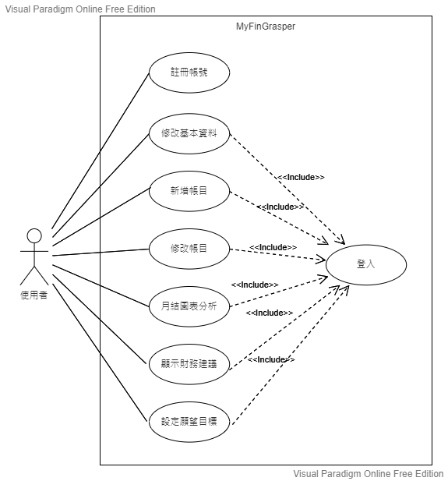

▲圖5-2-1、使用案例圖Use case diagram

**5-3 使用個案描述**

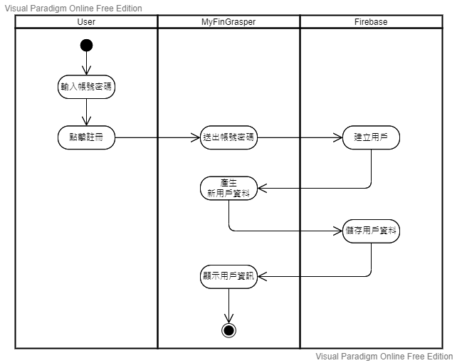

▲圖5-3-1、註冊帳號Activity diagram

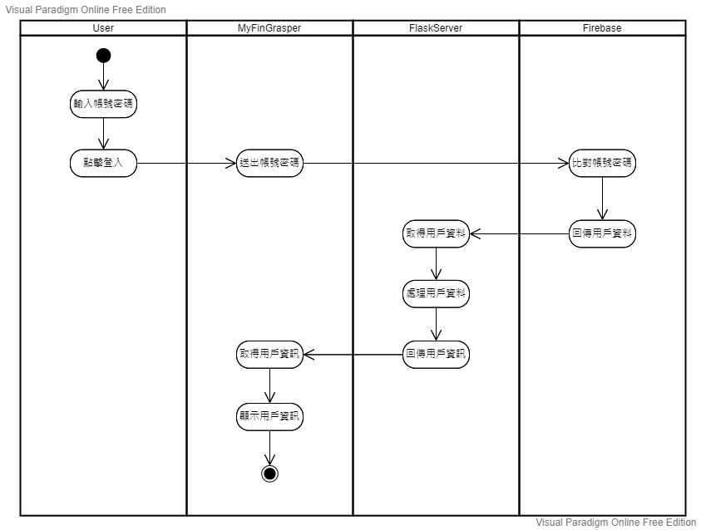

▲圖5-3-2、登入帳號Activity diagram

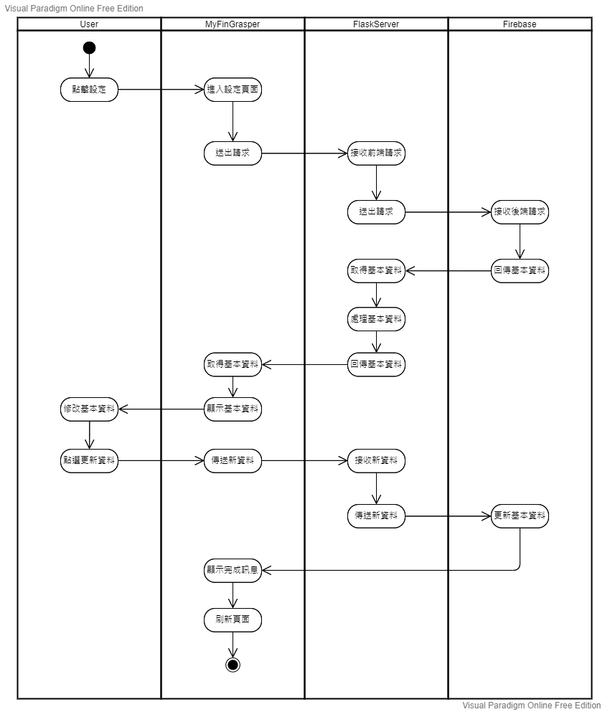

▲圖5-3-3、修改基本資料Activity diagram

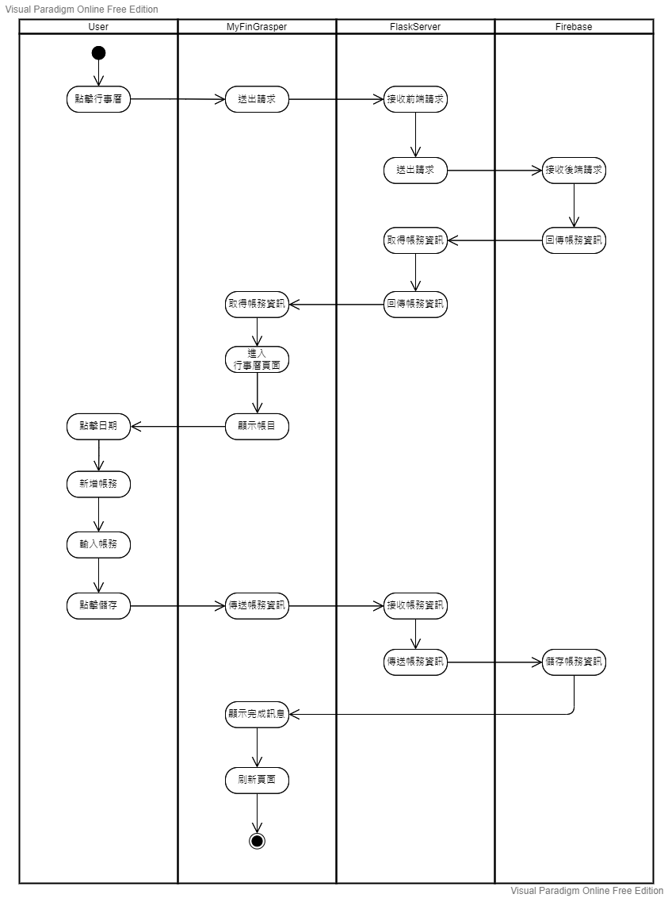

▲圖5-3-4、新增帳目Activity diagram

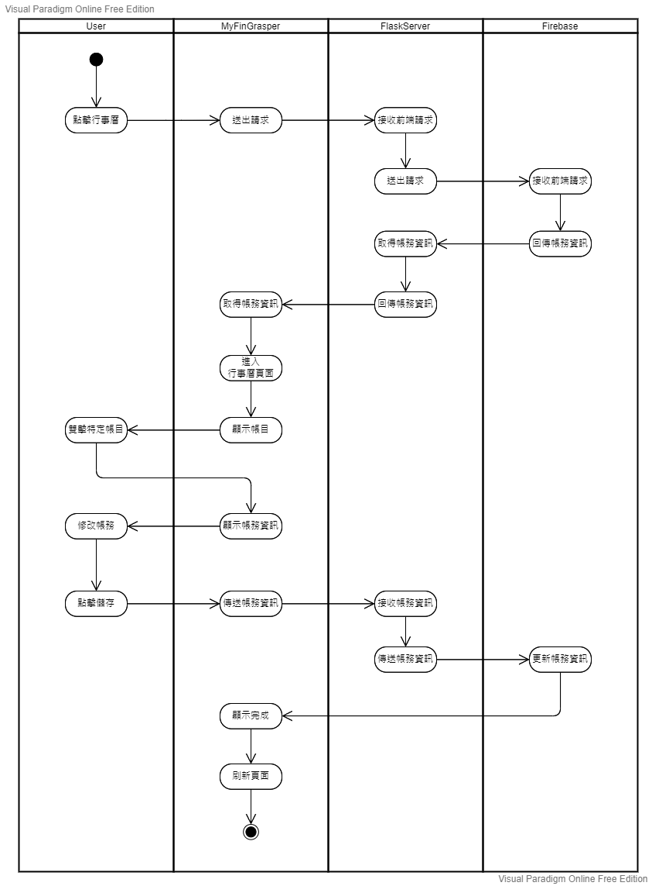

▲圖5-3-5、修改帳目Activity diagram

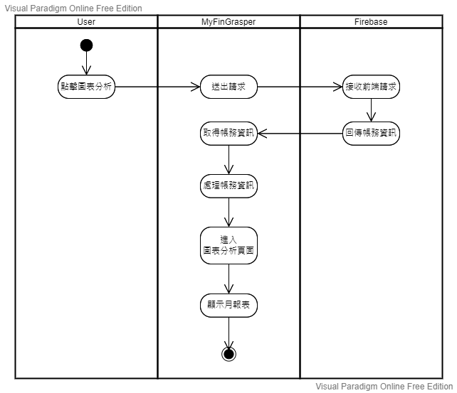

▲圖5-3-6、月結分析Activity diagram

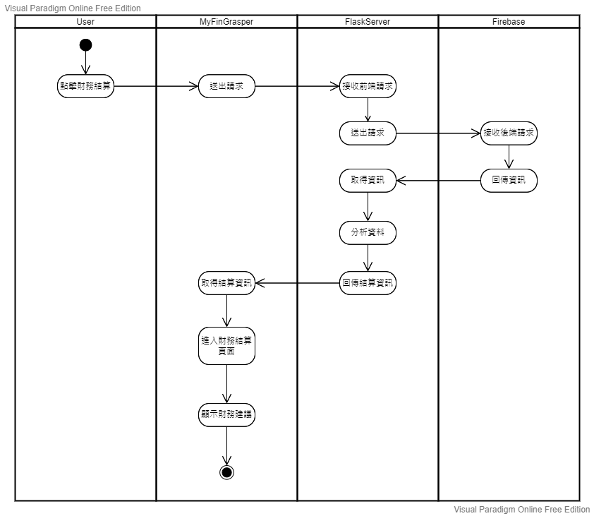

▲圖5-3-7、顯示財務建議Activity diagram

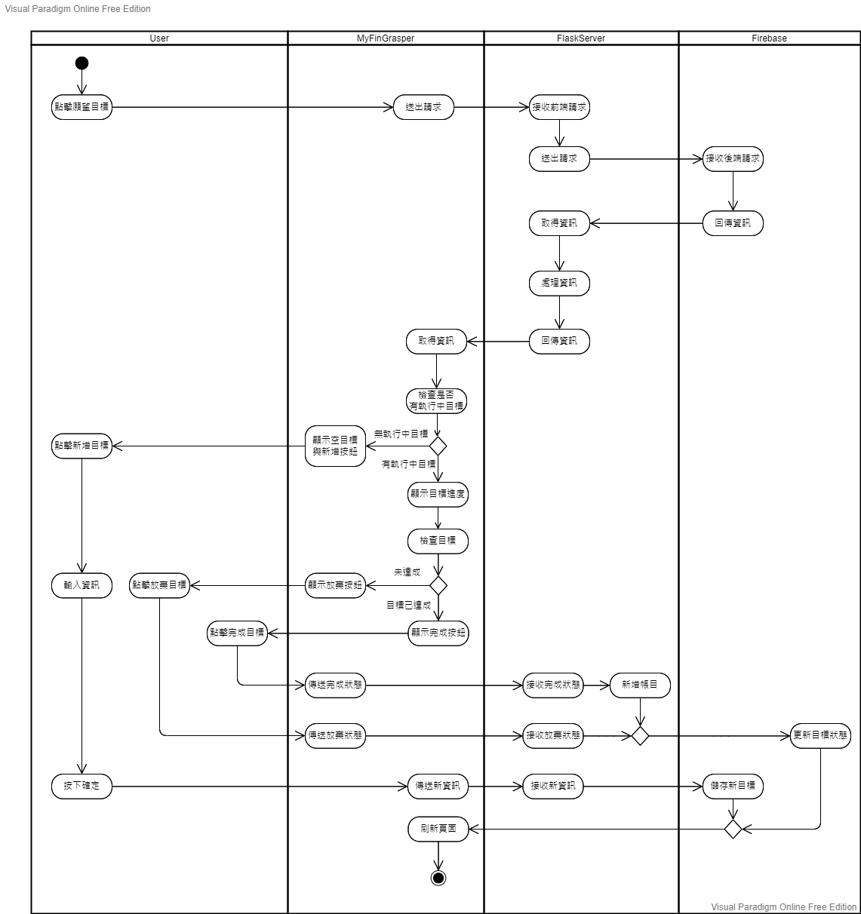

▲圖5-3-8、設定願望目標Activity diagram

**5-4 分析類別圖(****Analysis class diagram)**

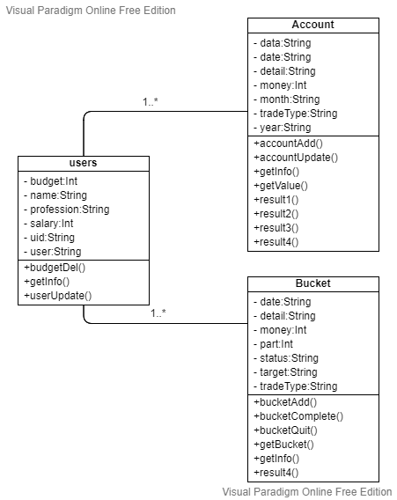

▲圖5-4-1、分析類別圖Analysis class diagram